淡江時報 第 1094 期
專業知能服務學習十年有成-前進中小學校園 加強勞動權益觀
學習新視界
課程概要

經濟系副教授林彥伶開設「勞動經濟學」課程，主要關注青少年勞動權益觀念的推廣，因此本堂課除了教授勞動經濟學專業知識外，更前進中小學，讓修課同學與中小學生的專業知識互動中，幫助使青少年學子能對基本的勞動知識有所認識。

勞動經濟學是門探討「人」的生老病死的課程，所以包含了生育率、青少年、教育、就業與失業、勞動市場、婚姻、家庭經濟學、社會保險、退休金、死亡率等各種議題。這門課程是從臺灣青少年兼職打工的勞動議題面向切入，幫助青少年提升勞動知識和勞動權益觀念，以避免就業權益受損或甚至遭受歧視或勞力榨取。林彥伶說明，除了課堂的知識傳授外，另外也安排2種實作方式，一是大學生至中小學校園或社區裡進行勞動經濟專業知識的互動與傳授；二是讓外縣市的中小學生進入淡江校園裡進行「一日大學生」活動，一來能夠讓勞動市場的基本知識向下扎根，讓青少年能增進對基本勞動知識的認識；二來則能夠讓參與服務的學生透過教導更深刻理解學習勞動專業知識，以大眾的語言與趣味的方式傳授與應用。

林彥伶表示，透過這堂專業知能服務學習課程，希望能幫助學生奠定勞動經濟知能的基礎，並啟發學生對服務的熱誠與對市場運作的深刻認知，使經濟系的學生體悟到身為經濟學家對這個社會的責任，以達到深耕地方的目的，讓學生開始且持續地關懷這個社會。
2019/10/21

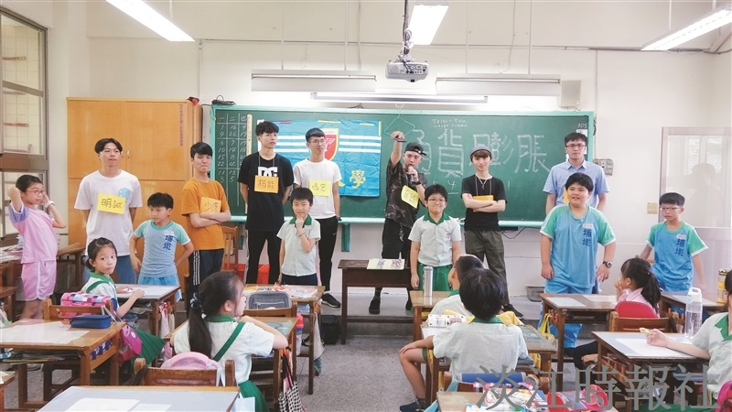
修課學生與小學生互動加強他們經濟學知識。（圖／經濟系副教授林彥伶提供）

